推動校園每週一天營養午餐無肉日活動
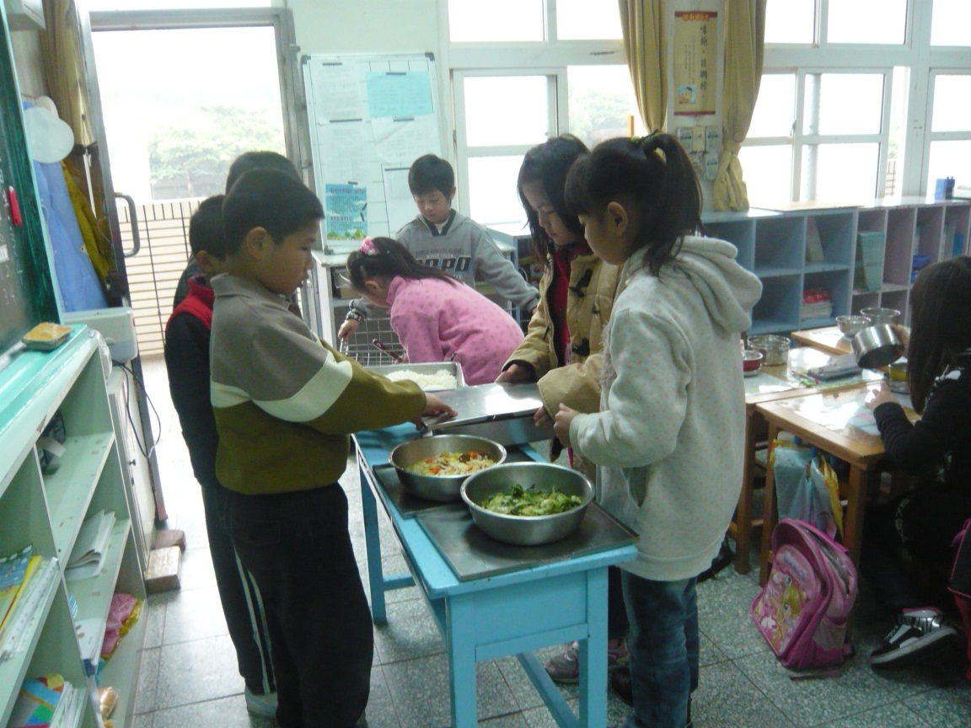
每週五推動生活環保無肉日
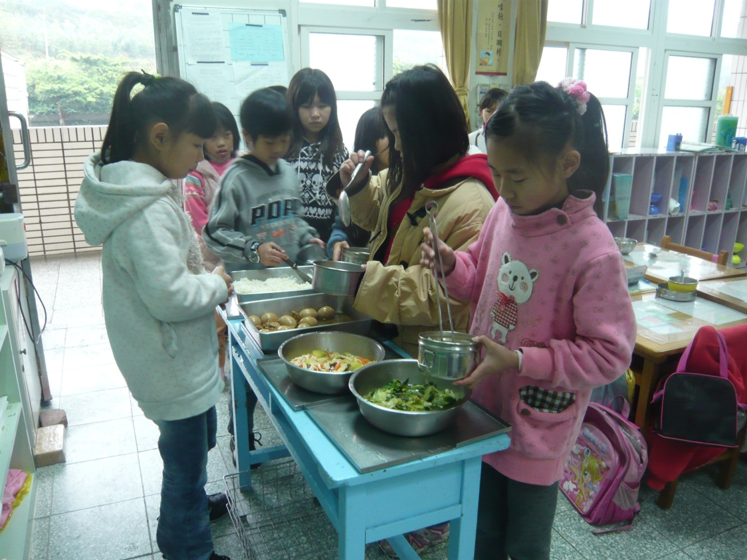
每週五推動生活環保無肉日
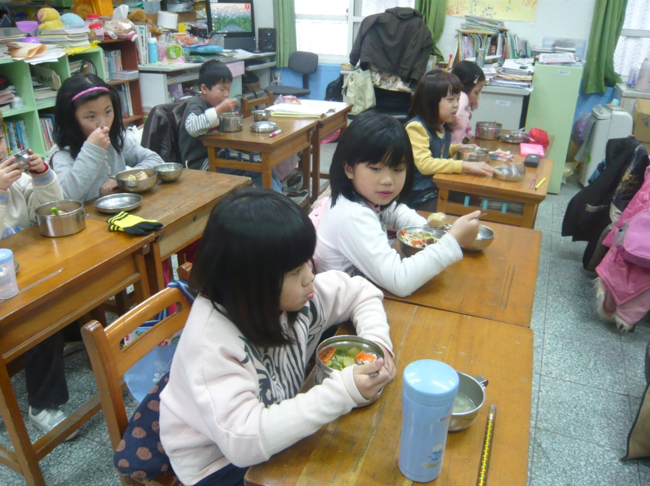
每週五推動生活環保無肉日
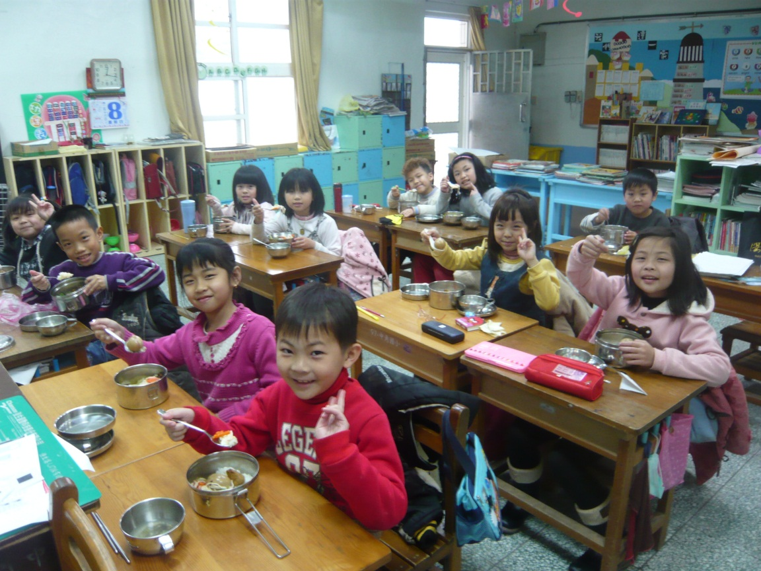
每週五推動生活環保無肉日

